毕业生登记表使用说明
（学生版）

1，功能介绍
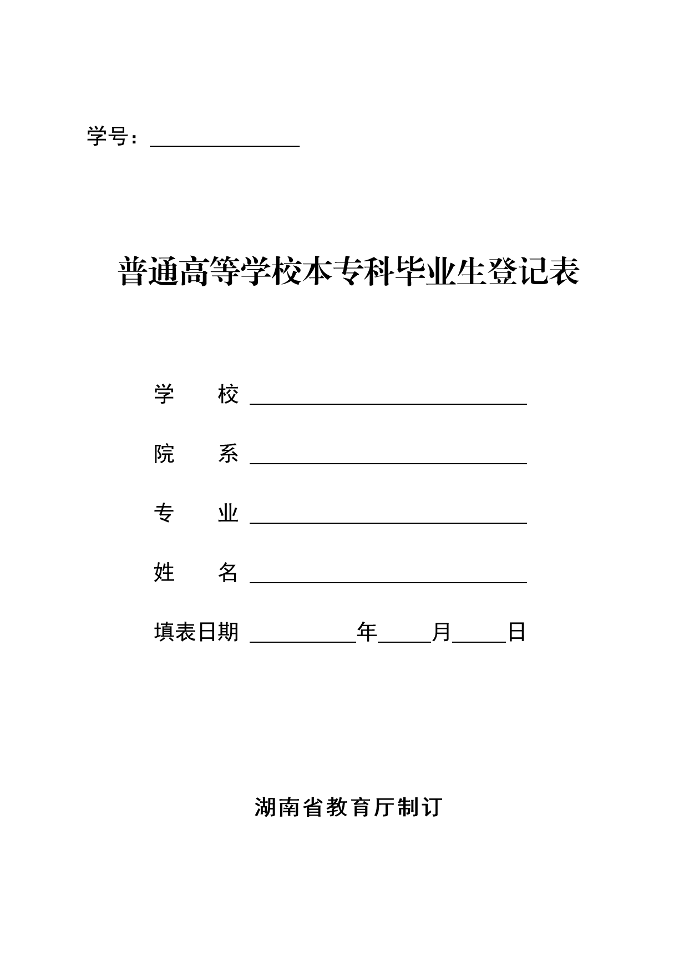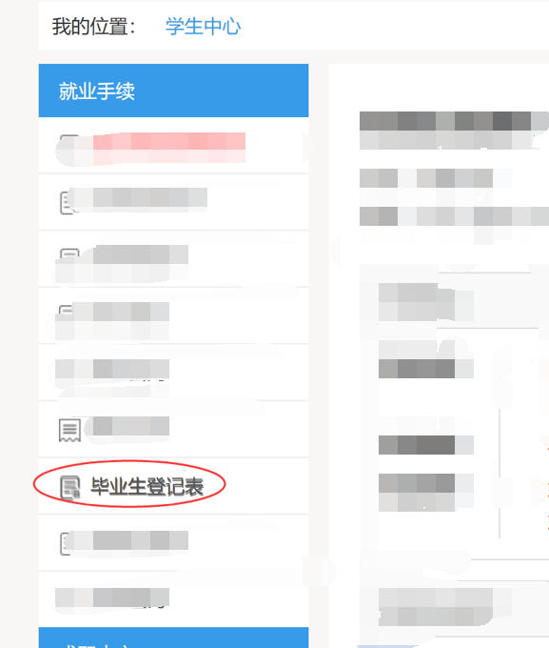
填写条件：生源信息已核对并上报，准备登记毕业。功能入口：学生中心

2，填表说明
1、毕业生应实事求是地填写本表。
2、表内属本人填空的项目，要全部填写，不留空白；如有情况不明无法填写时，应写“不清”、“不详”及其原因；如无该项情况，应写“无”。
3、“个人简历”自入小学时起，依时间顺序详细填写，年月要衔接；中途间断学习和工作的时间也要填入，并加说明。
4、照片为近期一寸半身正面免冠彩色照片。
5、如有其他情况或问题需要填写，请填写在“备注”栏内。

2，填表示例
毕业生基本信息：学籍信息、照片、联系方式等
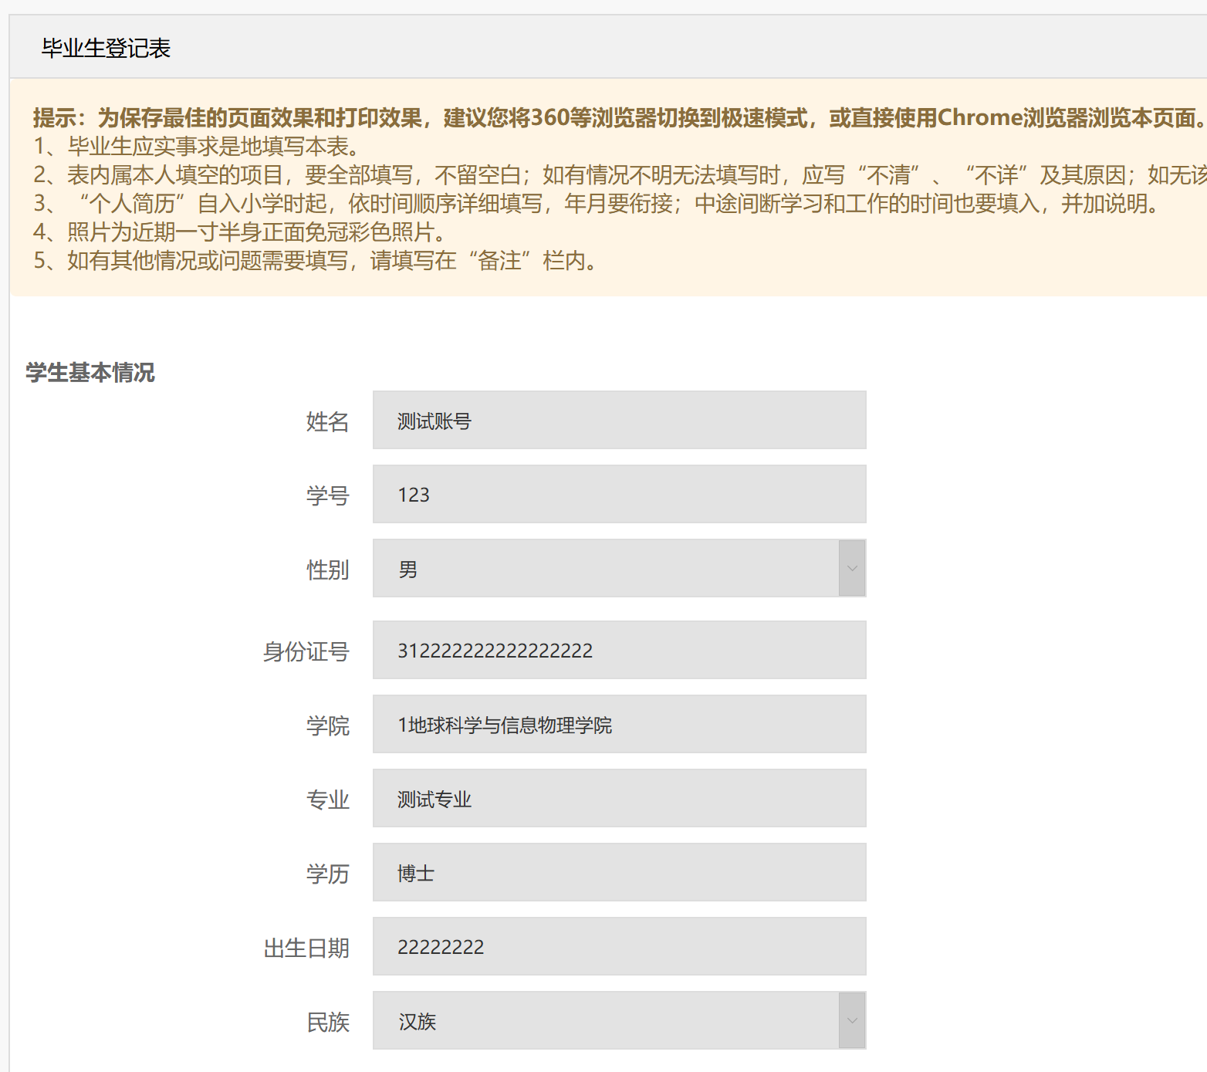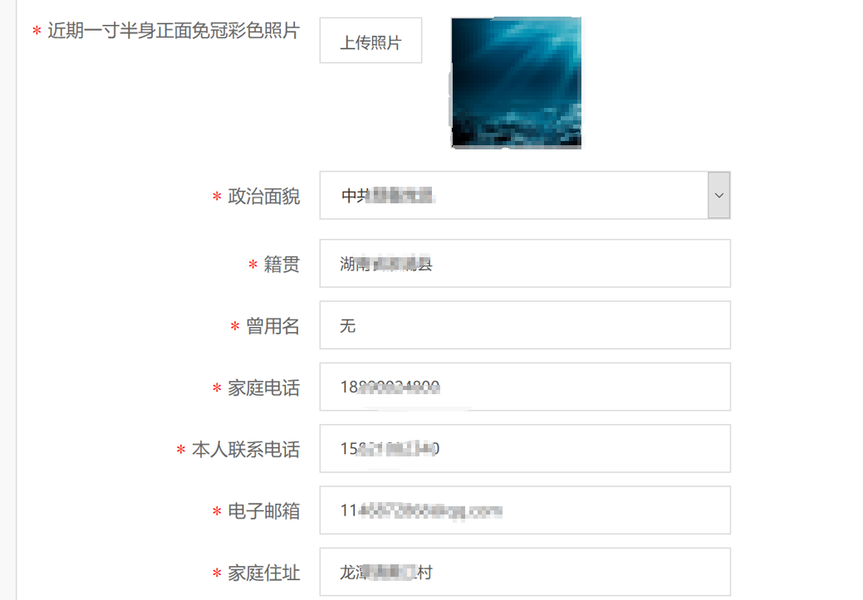
毕业生的个人情况：个人情况、学习情况等
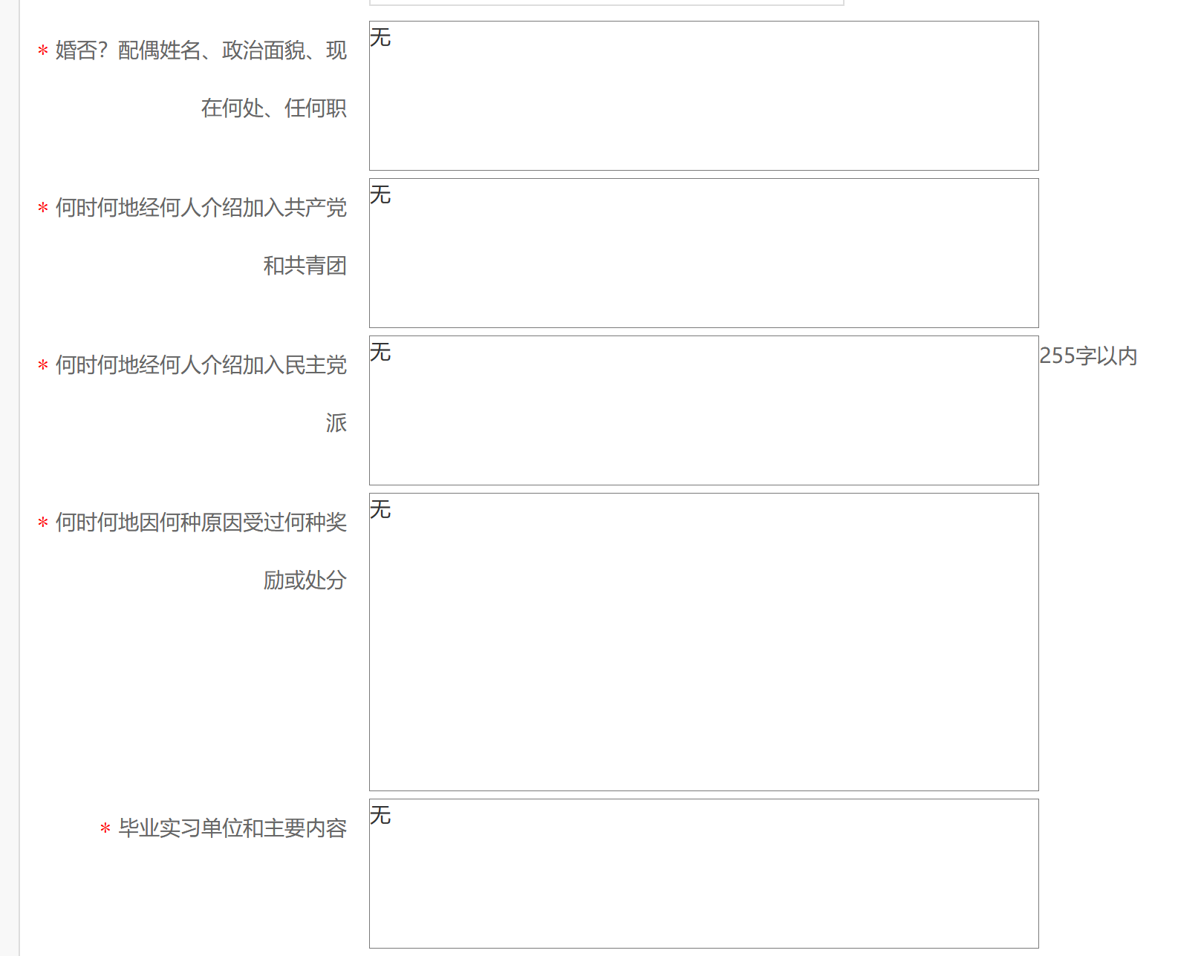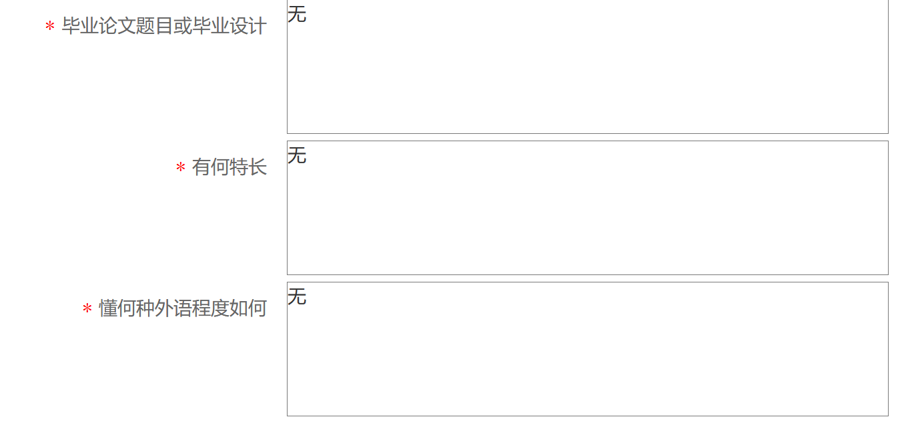
毕业生的社会关系：主要家庭成员、个人的学习任职经历等
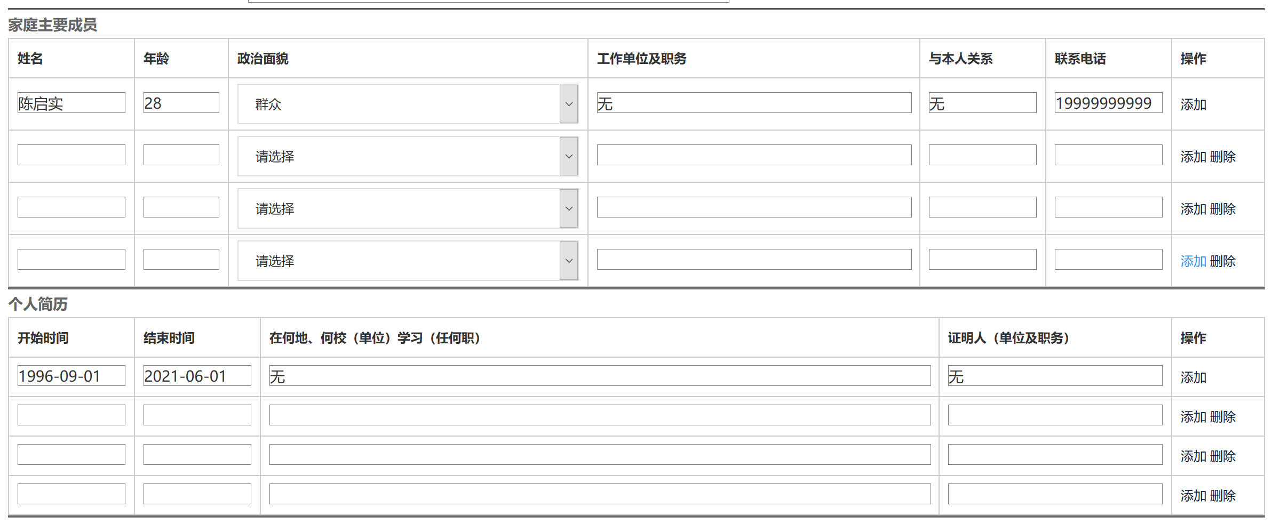
毕业生的自我评价：就业意向、自我鉴定、备注信息等
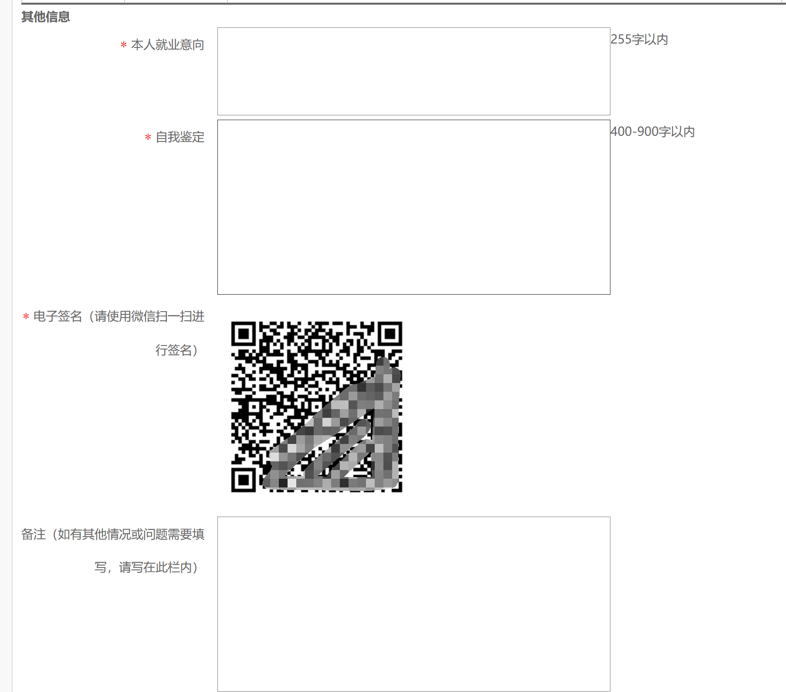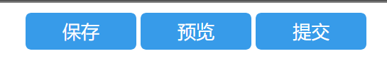
毕业生登记表提交：电子签名信息采集、保存、预览、提交

3，保存、预览、提交、学校审核、打印
电子签名初次填表时采集，只能签一次
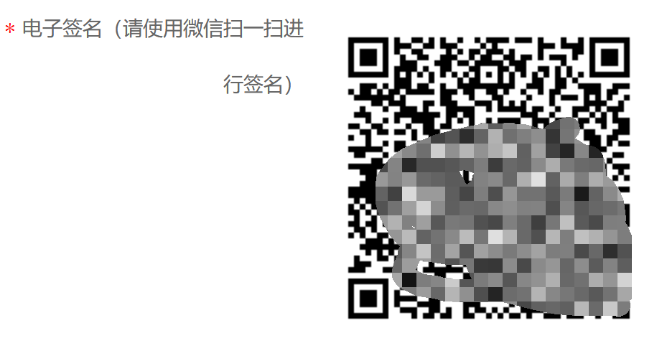
扫码后进入签名页面示例，请认真写字，只能签一次
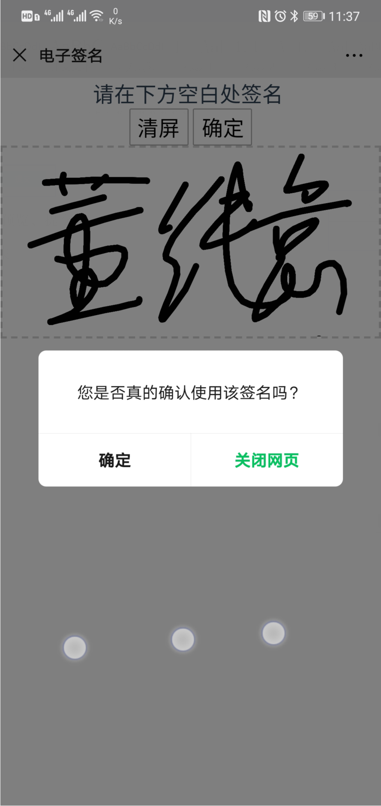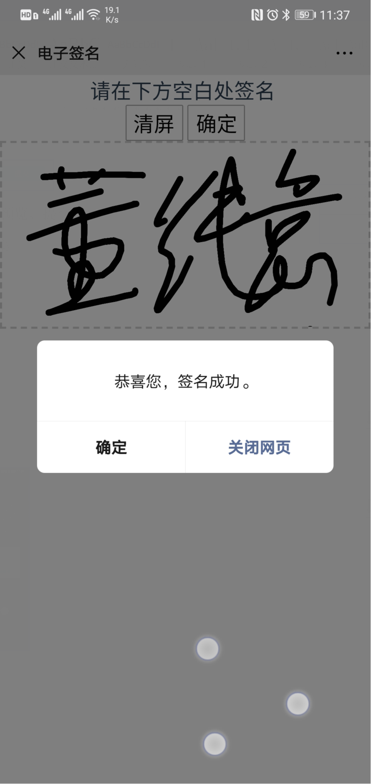
学校审核：审核通过、审核不通过退回修改（不包括签名）
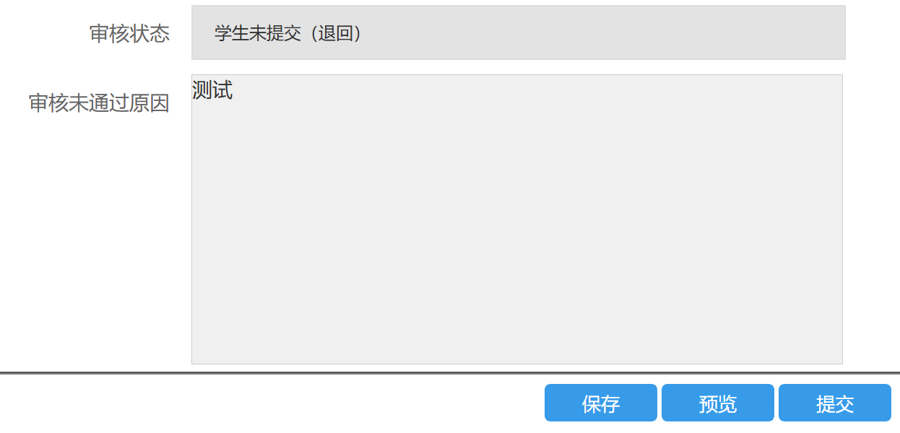
填写中：保存、预览、提交
审核通过：打印（下载打印）（学生、老师均有打印功能）

毕业生登记表使用手册
（辅导员/班主任审核）

1，功能入口
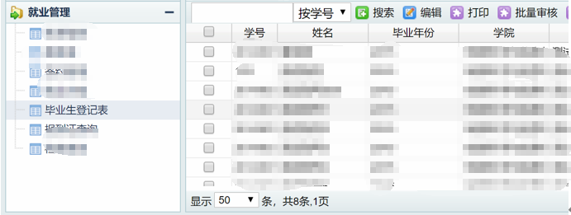

2，审核列表
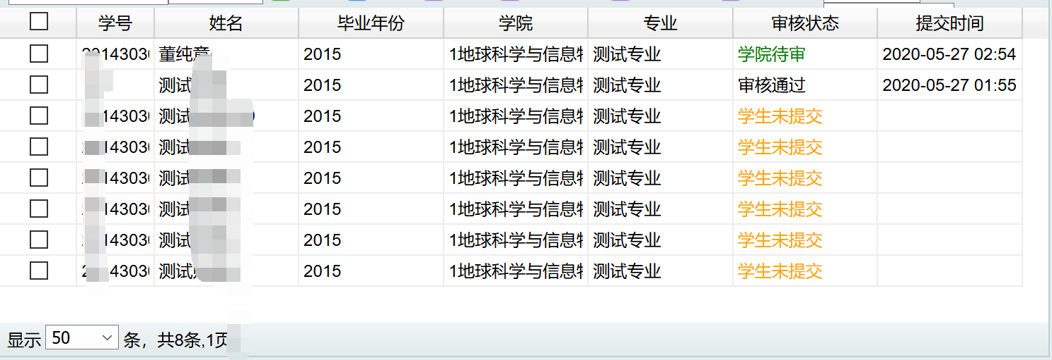

3，辅导员/班主任评语填写
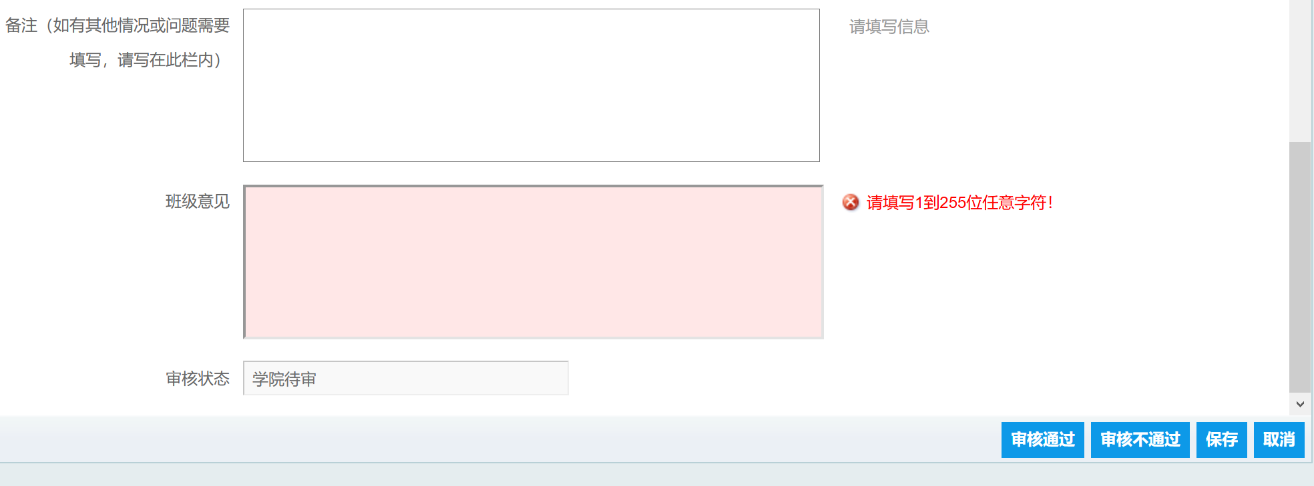

4，审核通过、保存修改、审核不通过原因填写
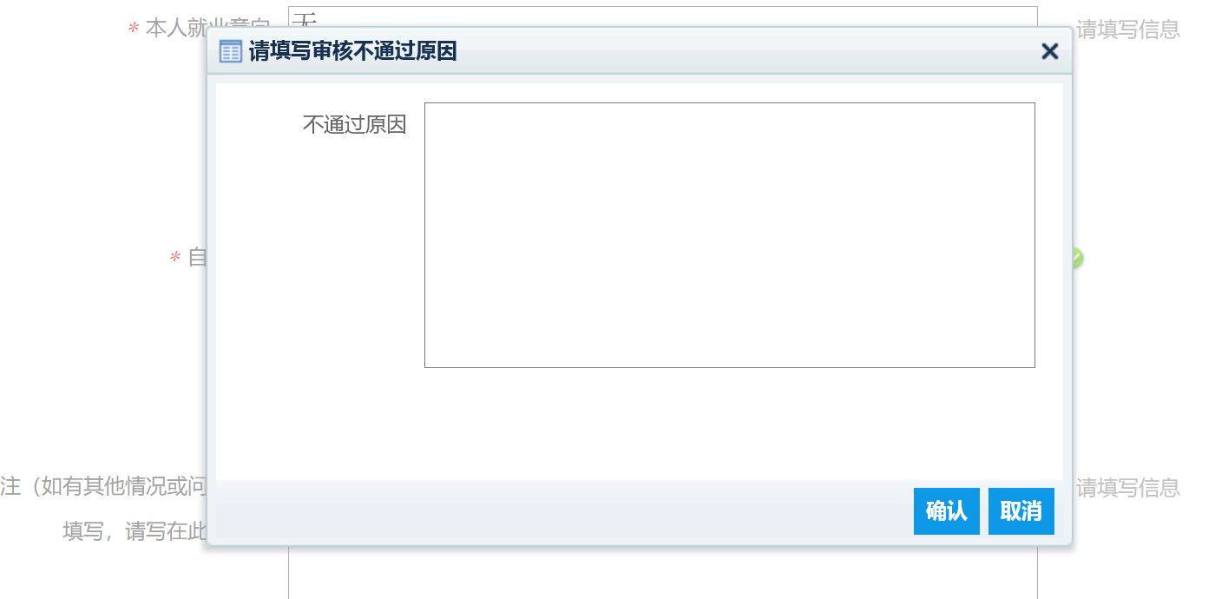
毕业生登记表使用手册
（学校审核）

1，功能入口

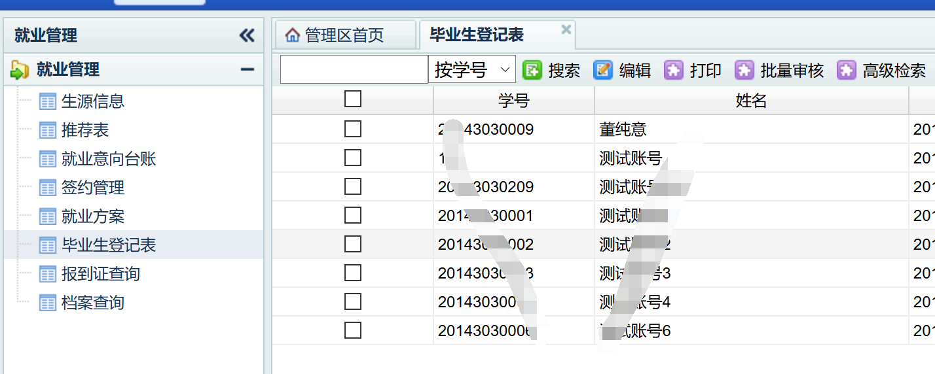

2，审核列表

3，审核通过、保存修改、审核不通过原因填写

